Christmas!

ACTIVITY A: ΔΡΑΣΤΗΡΙΟΤΗΤΑ Α
What is missing? Τι λείπει;
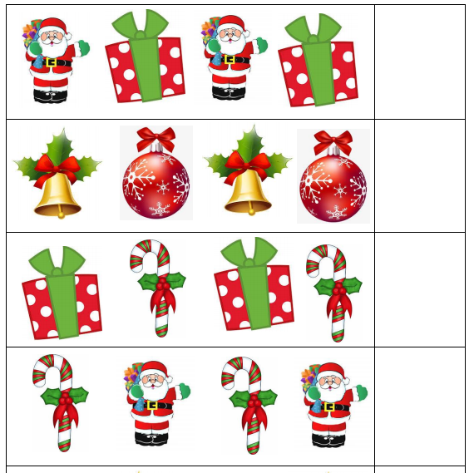
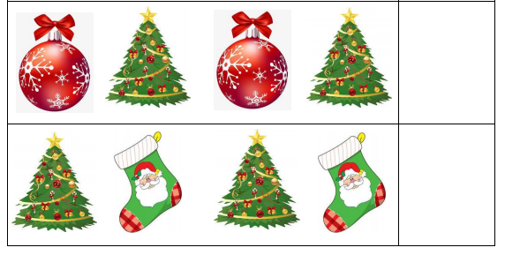

Cut: Κόψτε!
Santa present candy bell ball
cane
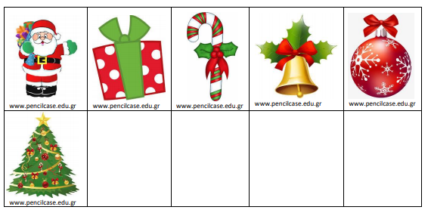

Christmas
tree

Μαθησιακός πόρος: www.pencilcase.edu.gr

ACTIVITY Β: ΔΡΑΣΤΗΡΙΟΤΗΤΑ Β
Ας γράψουμε ένα γράμμα στον Άγιο Βασίλη!
Nice: καλός
Naughty: άτακτος

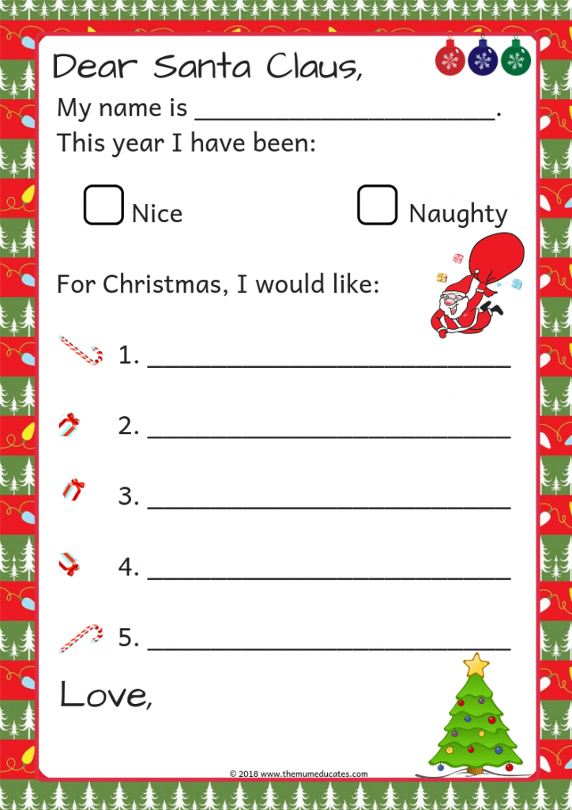

Αν θέλετε μπορείτε να το χρωματίσετε μόνοι σας.

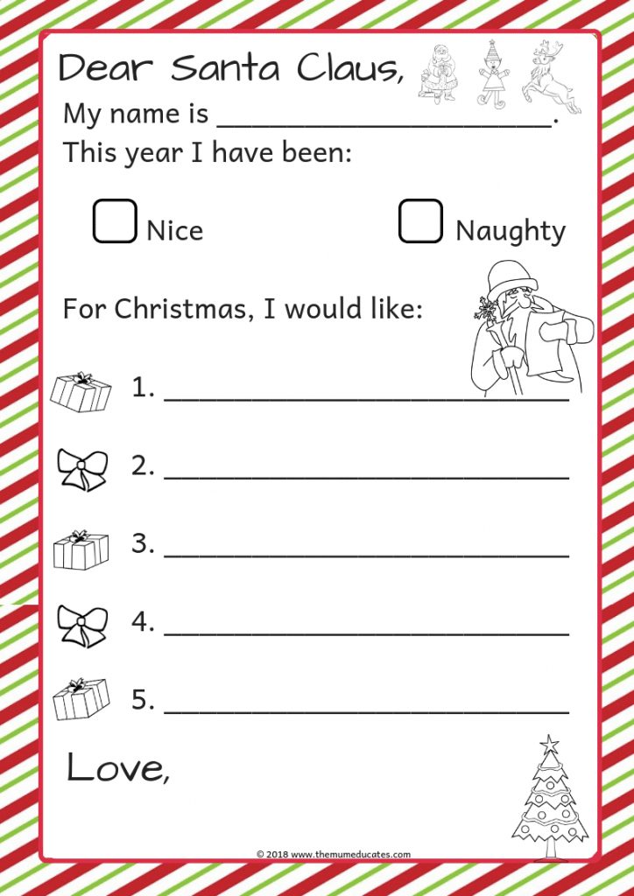

Μαθησιακός πόρος: www.themumeducates.com
ACTIVITY C: ΔΡΑΣΤΗΡΙΟΤΗΤΑ Γ

Art time!

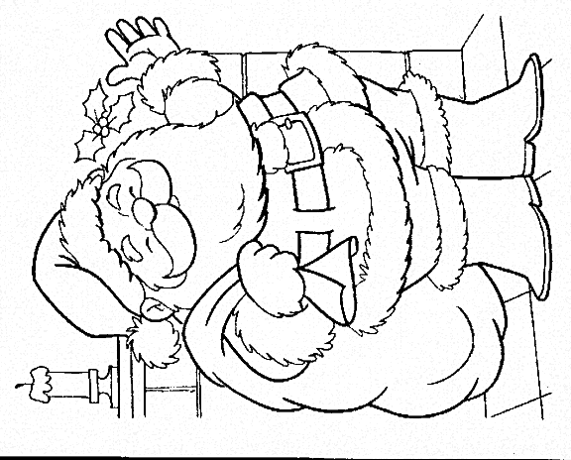

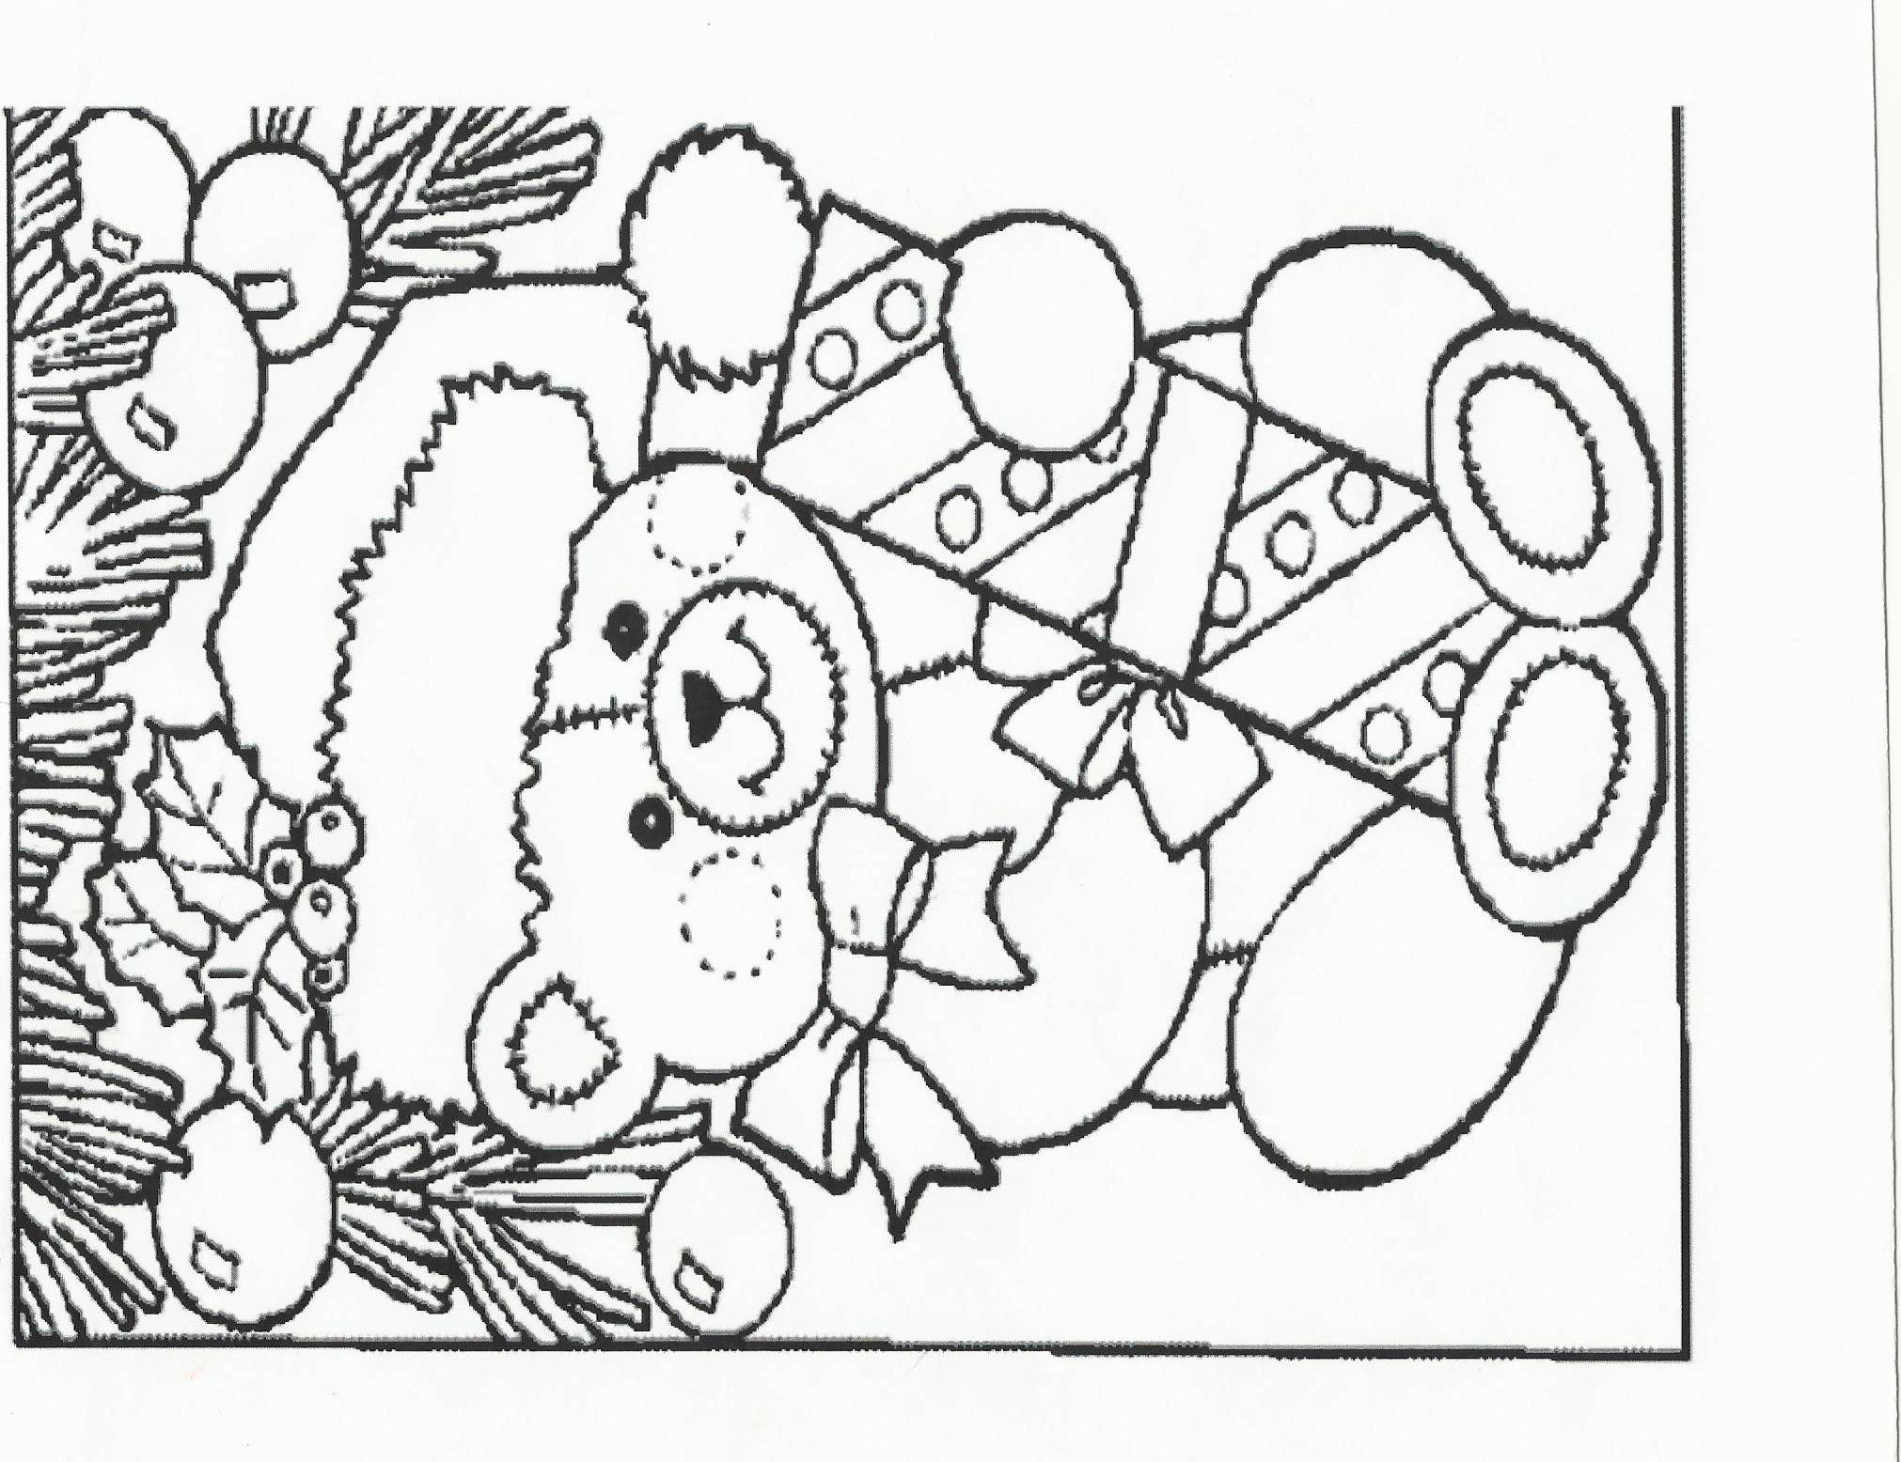

Thank you! Bye!

